**BUKU MANUAL**

**BEL SEKOLAH OTOMATIS**

**v1.0**

**BEL SEKOLAH OTOMATIS v1.0**

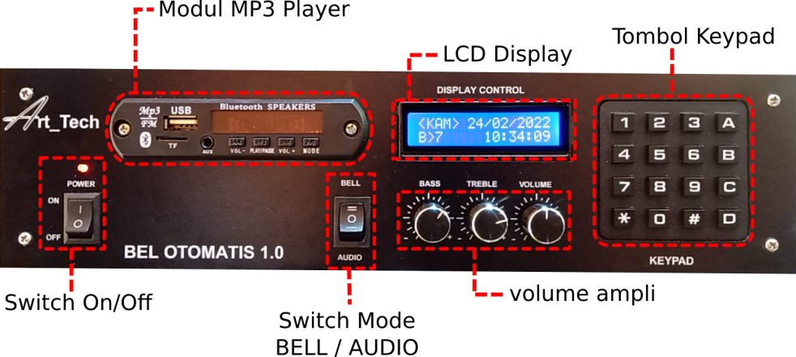

*Gambar: Front Panel bel sekolah otomatis v1.0*

**Bel Sekolah Otomatis(BSO) v1.0** merupakan perangkat yang berfungsi sebagai bel untuk sekolahan yang mampu beroperasi secara otomatis membunyikan bel sesuai dengan waktu perpindahan jam pelajaran. **BSO v1.0** ini juga dapat dioperasikan untuk membunyikan bel secara manual yaitu dengan memanfaatkan **tombol keypad** pada *Front Panel* serta dapat membunyikan nada bel bervariasi yang dapat dipilih sesuai kebutuhan.

Terdapat **2(dua) mode** pada perangkat BSO v1.0 yaitu mode **Audio** sebagai MP3 Player dan mode **Bell** sebagai bel otomatis. **Mode Audio** akan mengaktifkan modul MP3 Player, dengan demikian pengguna dapat memainkan *playlist* dengan format *.Mp3 melalui perangkat tambahan seperti *flashdisk* atau perangkat *smartphone* yang terhubung via *bluetooth*. Sedangkan **Mode Bell** akan mengaktifkan fungsional perangkat sebagai bel otomatis yang akan mengeluarkan bunyi bel secara otomatis mengikuti perubahan jadwal pelajaran**.** Mode perangkat diatur dengan cara memindahkan posisi S**witch** **Mode** yang terdapat pada *front panel* perangkat.

**MODUL MP3 PLAYER**

=====================

Pemutaran audio dengan format *.MP3 dapat dilakukan dengan beberapa cara, diantaranya:

1. **Melalui *flashdisk***

Colokkan *flashdisk* ke port usb pada perangkat modul MP3 Player, maka perangkatakan membaca file audio yang tersimpan dan memainkan audio tersebut. Pengaturan *play/pause, next/prev,* besar/kecil volume dapat dilakukan dengan *remote* atau dengan tombol yang terdapat pada modul MP3 Player.

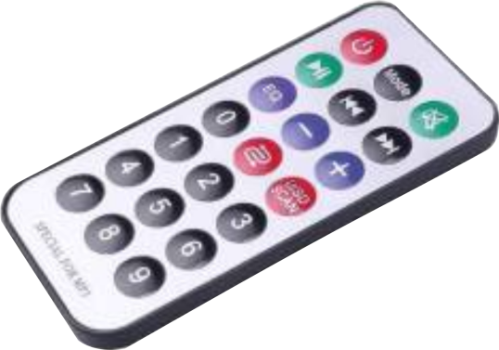

*Gambar: RemoteModul MP3*

1. **Melalui Perangkat *Smartphone* via *bluetooth***

Scan *bluetooth* dengan nama “**JQ-BT**” *m*elalui *Smartphone* kemudian pilih hubungkan/sambungkan perangkat. Jika sudah terhubung maka modul MP3 Player akan memainkan suara yang bersumber dari *smartphone* yang terhubung.

**BEL SEKOLAH OTOMATIS**

=======================

* Mampu menyimpan 6 macam penjadwalan(dengan kode: "**A, B, C, D, E, F**") yang berbeda (misalnya digunakan secara khusus untuk hari **SENIN, JUMAT, SABTU**, jadwal saat UTS/UAS/PUASA/CLASSMEETING, dll)
* Dalam 1 hari maksimal menyimpan 20 perubahan jam pelajaran meliputi: jam masuk/upacara/istirahat/pergantian jam pelajaran/pulang. (suara bel dapat disesuaikan pada masing-masing pergantian jam)
* File suara yang bisa diatur sesuai kebutuhan dan disimpan pada kartu memori microSD dengan format mp3.

**VARIABEL**

**HARI** : berisi nama hari (**MINGGU, SENIN, SELASA, RABU, KAMIS, JUMAT, SABTU**)

**TANGGAL** : format dd/mm/yyyy (**17/06/2020**)

**WAKTU** : format hh:mm (**07:00**)

**KODE** **JADWAL** : berisi jam pelajaran yang berbeda-beda(**O, A, B, C, D, E, F**). Kode **‘O’** menandakanbahwa tidak ada aktivitas jam pelajaran(libur). Sedangkan kode **A, B, C, D, E**, dan **F** dapat diisi dengan jam pelajaran yang berbeda pada tiap kodenya.

**JAM KE** : urutan jam pelajaran (**1 sampai 20**)

**NADA** : nomor track yang diputar pada saat jam pelajaran tertentu (**1 sampai 30**)

**TRACK** : nomor track yang sedang diputar saat tes suara(**1 sampai 30**)

**VOL** : besar volume suara (**0 sampai 30**)

1. **PENGATURAN AWAL**

* Secara default **Jadwal** sudah berisi data jam pelajaran sebagai berikut:
* Kode **A :** berisi jam pelajaran yang meliputi jam upacara bendera yang dikhususkan untuk hari **Senin**.
* Kode **B** : berisi jam pelajaran reguler yang berlaku umum dalam sepekan yang bisa digunakan pada hari **Selasa**, **Rabu**, **Kamis**, dan **Sabtu**.
* Kode **C** : berisi jam pelajaran yang khusus dipergunakan pada hari **Jumat.**
* Kode **D** : berisi jam pelajaran yang bisa dipergunakan pada saat Ulangan.
* Kode **E** : berisi jam pelajaran yang bisa dipergunakan pada saat Ujian.
* Kode **F** : jadwal masih kosong, silahkan diisi sesuai dengan kebutuhan misalnya jadwal *classmeeting* atau kegiatan lainnya.

*Catatan*: *Data jam pelajaran pada setiap kode(****A, B, C, D, E, F****) dapat diatur ulang melalui menu pengaturan sesuai dengan petunjuk pada bagian* ***D*** *poin* ***4.***

* Secara default hari Senin sampai Sabtu sudah berisi **Kode Jadwal** sebagai berikut:
* Hari **Senin** berisi kode **A**.
* Hari **Selasa** berisi kode **B**.
* Hari **Rabu** berisi kode **B**.
* Hari **Kamis** berisi kode **B**.
* Hari **Jumat** berisi kode **C**.
* Hari **Sabtu** berisi kode **B**.

*Catatan*: *Pilihan kode jadwal pada hari* ***Senin-Sabtu*** *dapat diatur ulang melalui menu pengaturan sesuai dengan petunjuk pada bagian* ***D*** *poin* ***3.*** *Pengaturan Kode Jadwal Diperlukan sewaktu-waktu ketika kegiatan* ***Ulangan, Classmeeting, Ujian*** *atau**jadwal**pelajaran pada saat bulan* ***Ramadhan***.

* Pengaturan file suara pada kartu memori *microSD* dengan Komputer(PC), maksimal 30 macam file suara yang berbeda. Buat folder dengan nama **mp3** kemudian simpan file suara ke dalam foldel **mp3** dengan nama file **0001-0030** (contoh: 0002.mp3 / 0010.mp3 / 0024.mp3).
* Secara default, nada pergantian pelajaran meliputi:
  + **nada masuk kelas** pada nada ke-**6**
  + **nada pergantian jam pelajaran** pada nada ke-**7**
  + **nada istirahat** pada nada ke-**8**
  + **nada pulang** pada nada ke-**9**
  + **nada selesai** **ulangan** pada nada ke-**26**
  + **nada selesai ujian** pada nada ke-**25**

*Catatan*: *Nada pergantian jam pelajaran dapat disesuaikan melalui menu pengaturan sesuai dengan petunjuk pada bagian* ***D*** *poin* ***4.***

1. 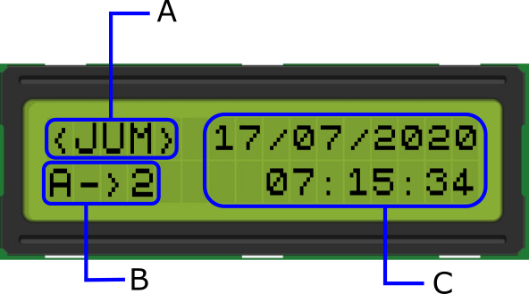**TAMPILAN BERANDA**
2. Tampilan Hari
3. Tampilan kode jadwal dan jam pelajaran(urutan waktu bunyi bel)
4. Tampilan tanggal(*date, month, year*) serta waktu (jam, menit, detik)

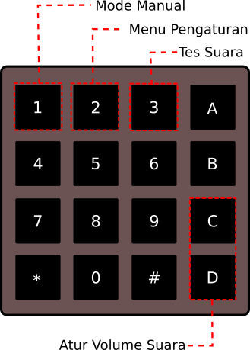

*Gambar: Tampilan Beranda Bel Sekolah*

Tampilan beranda menampilkan informasi Hari, Waktu, serta Jam Pelajaran.

Untuk masuk ke beberapa menu dilakukan dengan menekan(*press*) dan tahan(*hold*) tombol selama 1 detik :

* Tombol ‘1’ : untuk masuk ke “**Mode Manual**”
* Tombol ‘2’ : untuk masuk ke “**Menu Pengaturan”**
* Tombol ‘3’ : untuk masuk ke “**Menu Tes Suara”**
* Tombol ‘C’ dan ‘D’ : untuk mengatur volume suara mesin bel sekolah

1. **MODE MANUAL**

Mode Manual adalah fitur untuk memindahkan mode otomatis ke mode manual. Pada mode ini bel dibunyikan dengan menekan **nomor 0-9** pada papan tombol. Tiap nomor akan mengeluarkan suara berdasarkan file track yang disimpan di kartu memori microSD yaitu track 1 hingga track 10.

Tekan **tombol ‘A’** untuk kembali ke mode **Bel Otomatis** atau Beranda.

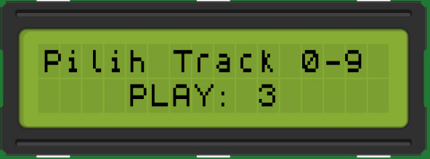

*Gambar: Tampilan Mode Manual*

1. **MENU PENGATURAN**

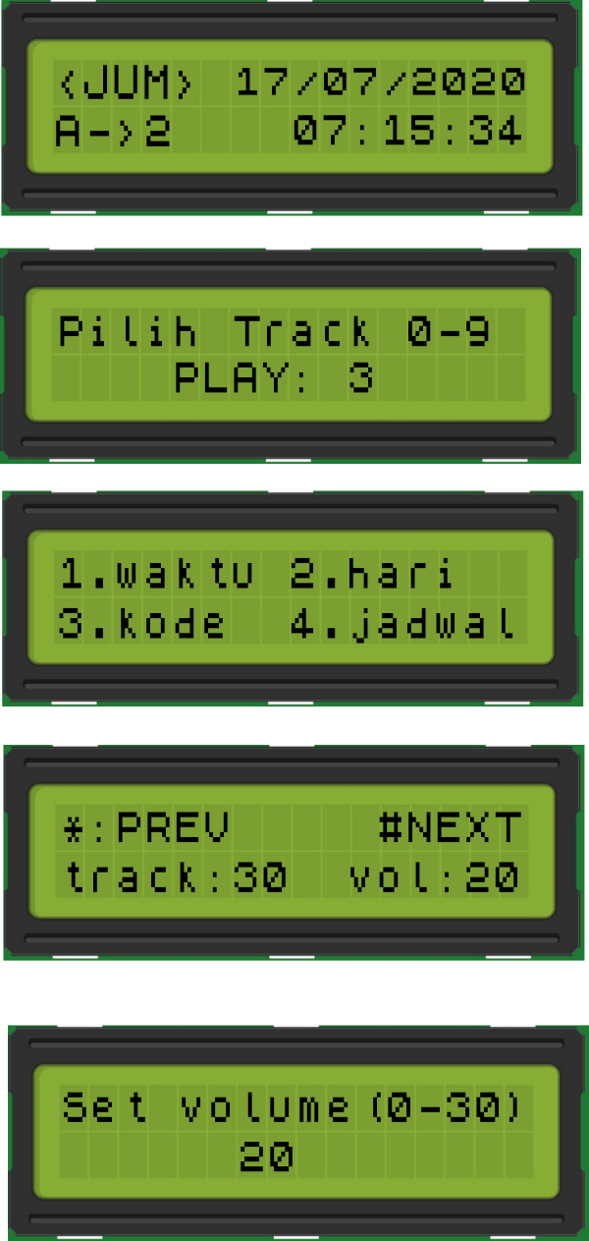Masuk Menu Pengaturan dengan menekan dan tahan **tombol ‘2’** pada tampilan beranda. Selanjutnya akan muncul tampilan berikut.

*Gambar: Tampilan Menu Pengaturan*

Pilih menu pengaturan dengan menekan **tombol** **1-4.**

1. 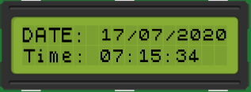**Pengaturan "Waktu"**: Sesuaikan TANGGAL dan JAM saat ini.

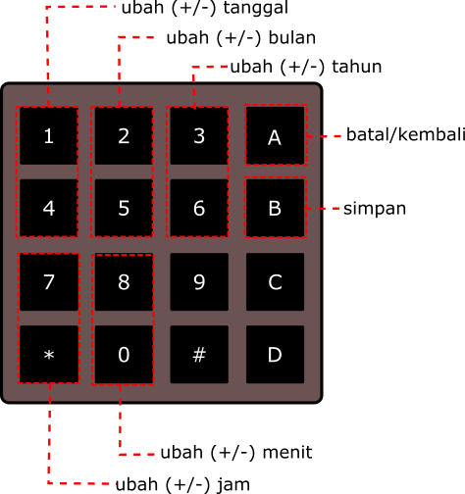

*Gambar: Pengaturan Tanggal dan Jam*

Pengaturan **Tanggal, Bulan, Tahun, Jam**, dan **Menit** dilakukan dengan tombol yang berfungsi sebagai berikut:

* Tombol **1-6** untuk pengaturan **Tanggal, Bulan,** dan **Tahun**
* Tombol **7, 8, *, #** untuk pengaturan **Jam** dan **Menit**
* Tombol ‘**A**’ untuk kembali atau membatalkan perubahan waktu

*Gambar: Fungsi Tombol Pengaturan Waktu*

* Tombol ‘**B**’ untuk menyimpan perubahan waktu

1. 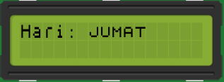**Pengaturan "Hari"** : sesuaikan HARI saat ini

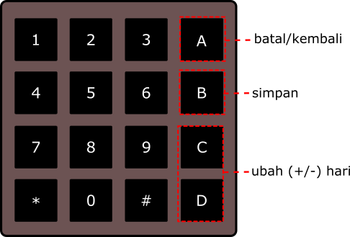

*Gambar: Pengaturan Hari*

Pengaturan **Hari** dilakukan dengan tombol yang berfungsi sebagai berikut:

* Tombol  **‘C’** atau **‘D’** untuk mengganti **Hari**
* Tombol ‘**A**’ untuk kembali atau membatalkan perubahan hari

*Gambar: Fungsi Tombol Pengaturan Hari*

* Tombol ‘**B**’ untuk menyimpan perubahan hari

1. **Pengaturan "Kode Jadwal"**: menyesuaikan masing-masing **HARI** dengan **KODE JADWAL** yang dimana tiap kode jadwal berisi jam pelajaran yang berbeda-beda yang diatur pada menu “**Pengaturan Jadwal**”.

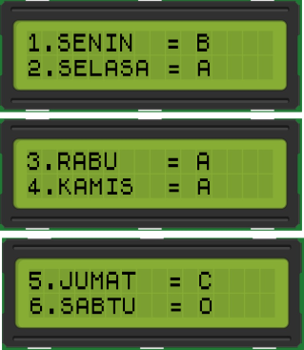Berikut fungsi tombol pada tampilan pengaturan kode jadwal:

* Tekan tombol  **‘C’**(atas)dan **‘D’**(bawah)untuk melihat kode jadwal pada masing-masing hari.
* Tekan tombol **1-6** untuk memilih hari yang akan disesuaikan kode jadwalnya.
* Tekan tombol ‘**A**’ untuk kembali ke menu sebelumnya.

*Gambar: Tampilan Kode Jadwal*

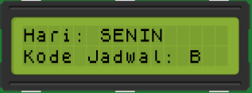

Setelah memilih hari yang akan disesuaikan kode jadwalnya, *LCD* *display* akan menampilkan seperti gambar di samping.

*Gambar: Contoh pengaturan kode jadwal untuk hari senin*

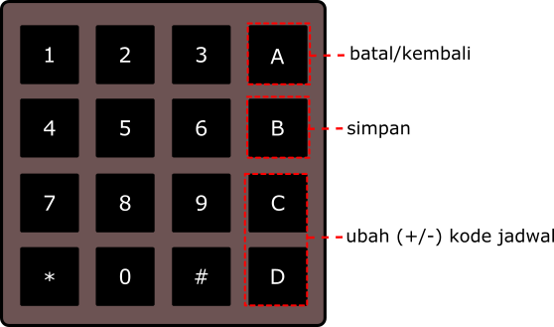Pengaturan **Kode Jadwal** dilakukan dengan tombol yang berfungsi sebagai berikut :

* Tekan tombol  **‘C’**(atas)atau **‘D’**(bawah)untuk mengganti **kode jadwal**.
* Tekan tombol ‘**A**’ untuk membatalkan perubahan atau kembali ke menu sebelumnya.
* Tekan tombol ‘**B**’ untuk menyimpan perubahan kode jadwal.

*Gambar: Fungsi Tombol Pengaturan Kode Jadwal*

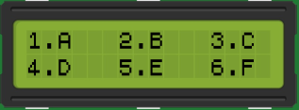**Pengaturan “Jadwal”:** mengatur perubahan jadwal(jam pelajaran) pada tiap kode jadwal(**A, B, C, D, E**, dan **F**. Kode ‘**O**’ tidak diatur karena sebagai kode hari libur). Tiap kode jadwal dapat diisi hingga 20 jadwal termasuk jam upacara, jam masuk, pergantian jam pelajaran, jam istirahat, dan jam pulang.

*Gambar: Tampilan Menu Kode Jadwal yang akan Disesuaikan*

Pilih kode jadwal yang akan disesuaikan dengan menekan satu dari **tombol** **1-6**.Selanjutnya akan muncul tampilan berikut.

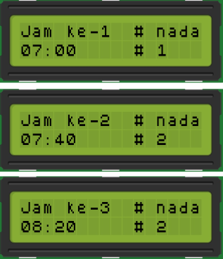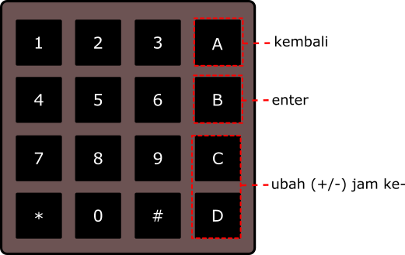

Silahkan atur jam pelajaran mulai dari jam pertama hingga jam terakhir. Gunakan tombol ‘**C**’ atau ‘**D**’ untuk memilih jam pelajaran yang akan diatur ulang. Gunakan tombol ‘**B**’ untuk masuk mulai pengaturan **waktu** dan **nada.**

*Gambar: Fungsi tombol dan Contoh pilih pengaturan jam dan track pada jam pelajaran ke-1, ke-2, dan ke-3*

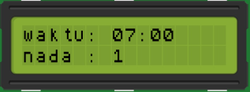

Setelah memilih urutan jam pelajaran yang akan disesuaikan, *LCD* *display* akan menampilkan seperti gambar di samping.

*Gambar: Contoh Pengaturan Jam dan Nada pada jam pelajaran yang dipilih, yaitu bel akan memainkan nada 1 pada pukul 07:00*

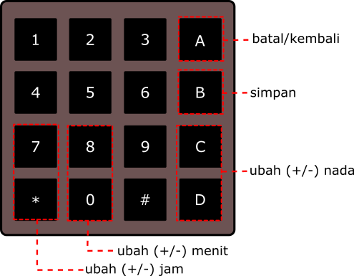

Pengaturan Jam Pelajaran dilakukan dengan tombol yang berfungsi sebagai berikut :

* Tombol  **7 dan \*** untuk mengatur **jam**
* Tombol  **8 dan 0** untuk mengatur **menit**
* Tombol  **‘C’ dan ‘D’** untuk mengatur **nada**
* Tombol ‘**A**’ untuk membatalkan perubahan atau kembali ke menu sebelumnya
* Tombol ‘**B**’ untuk menyimpan perubahan

*Gambar: Fungsi Tombol Pengaturan Jam Pelajaran*

1. **MODE TES SUARA**

Masuk Mode TES SUARA dengan menekan dan tahan **tombol ‘3’** pada tampilan Beranda. Selanjutnya akan muncul tampilan berikut.

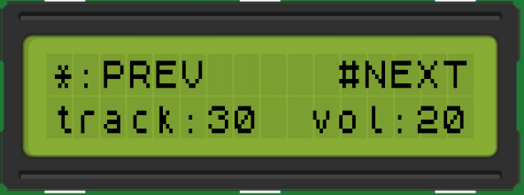

*Gambar: Tampilan Mode Tes Suara*

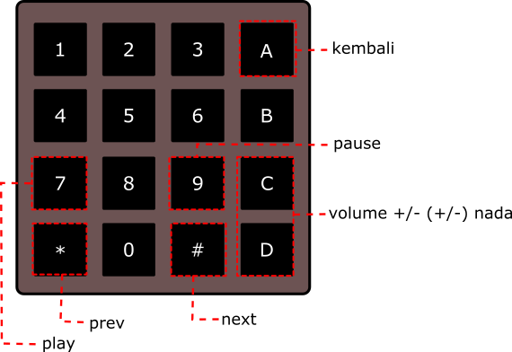Kegunaan Mode Tes Suara ialah untuk melakukan kroscek bunyi bel yang tersimpan pada kartu memori microSD, sehingga diketahui seperti apa bunyi yang tersimpan pada track urutan 1 hingga 30.

Mode ini juga dapat berfungsi sebagai *mp3 Player.*

Berikut merupakan fungsi tombol pada mode tes suara:

* Tombol **\*** sebagai ‘PREV’ untuk menjalankan track sebelumnya
* Tombol **#** sebagai ‘NEXT’ unuk menjalankan track selanjutnya
* Tombol  **7 dan 9** untuk ‘PLAY’ dan ‘PAUSE’
* Tombol **‘C’** dan **‘D’** untuk pengaturan volume
* Tombol **‘A’** untuk kembali ke menu sebelumnya

*Gambar: Fungsi Tombol ModeTes Suara*

1. **ATUR VOLUME**

Masuk Mode ATUR VOLUME dengan menekan dan tahan **tombol ‘C’** atau **‘D’** pada tampilan Beranda. Setelah masuk “**mode Atur Volume**” tekan tombol **‘C’** untuk menaikkan volume (hingga maksimal 30) dan tekan tombol **‘D’** untukmenurunkan volume. Setelah selesai mengatur volume mesin bel akan kembali ke tampilan beranda setelah 3 detik tombol tidak ditekan.

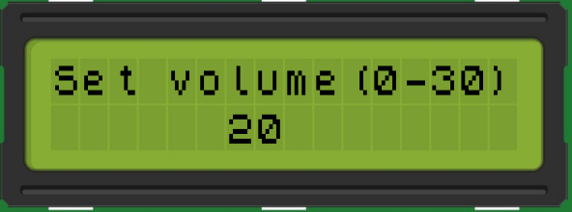

*Gambar: Tampilan Mode Atur Volume*